**ASSUNTO:. REQUEIRO AO EXCELENTÍSSIMO SR. PREFEITO MUNICIPAL CARLOS NELSON BUENO JUNTAMENTE AO SERVIÇO AUTÔNOMO E ÀGUA E ESGOTO, QUE ENVIE A ESTA CASA INFORMAÇÕES SOBRE QUAIS MEDIDAS ESTÃO SENDO TOMADAS PARA RESOLVER OS PROBLEMAS NOS PONTOS ONDE AINDA CORRE ESGOTO A CÉU ABERTO NO PARQUE DAS LARANJEIRAS.**

**DESPACHO:.**

**SALA DAS SESSÕES ____/____/_____**

**PRESIDENTE DA MESA**

**REQUERIMENTO Nº , DE 2020**

**SENHOR PRESIDENTE,**

**SENHORES VEREADORES,**

Considerando que em tempos de pandemia que se agrava com problemas de falta de saneamento básico, o que dificulta a higiene pessoal podendo se tornar vetor de transmissão do COVID-19.

REQUEIRO a mesa após ouvir o douto plenário que se oficie o Exmo. Sr. Prefeito Municipal, Carlos Nelson Bueno juntamente ao Serviço Autônomo e Agua e Esgoto que envie a esta casa informações sobre quais medidas estão sendo tomadas para resolver os problemas nos pontos onde ainda corre esgoto a céu aberto no Parque das Laranjeiras.

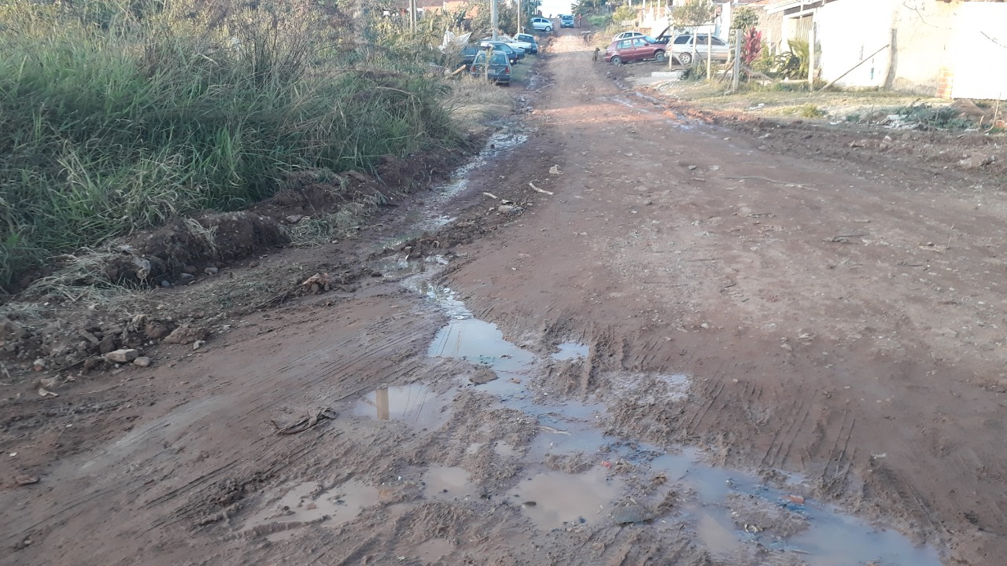

SALA DAS SESSÕES “VEREADOR SANTO RÓTOLLI”, aos 22 de maio de 2020.

**VEREADOR LUIS ROBERTO TAVARES**